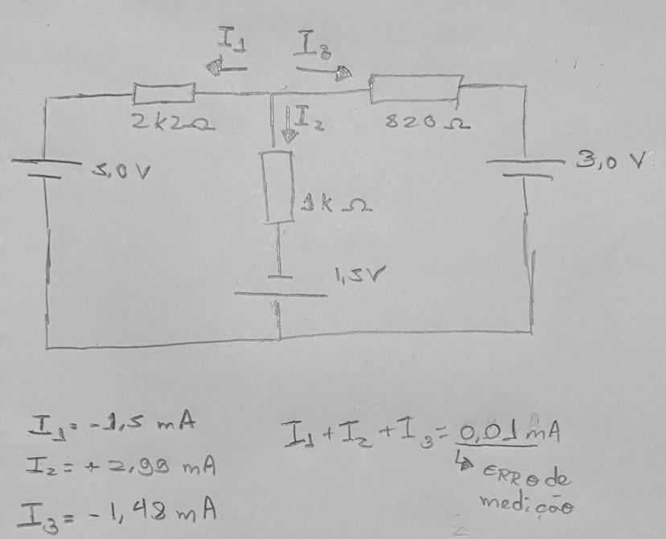



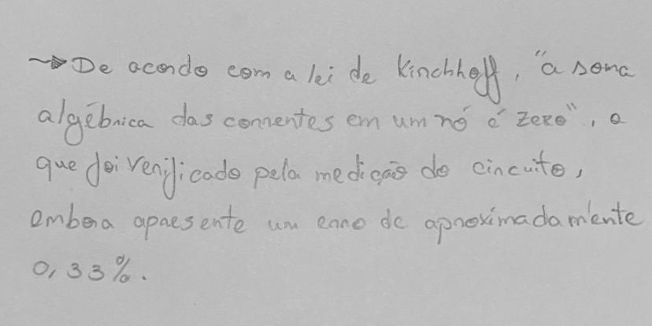

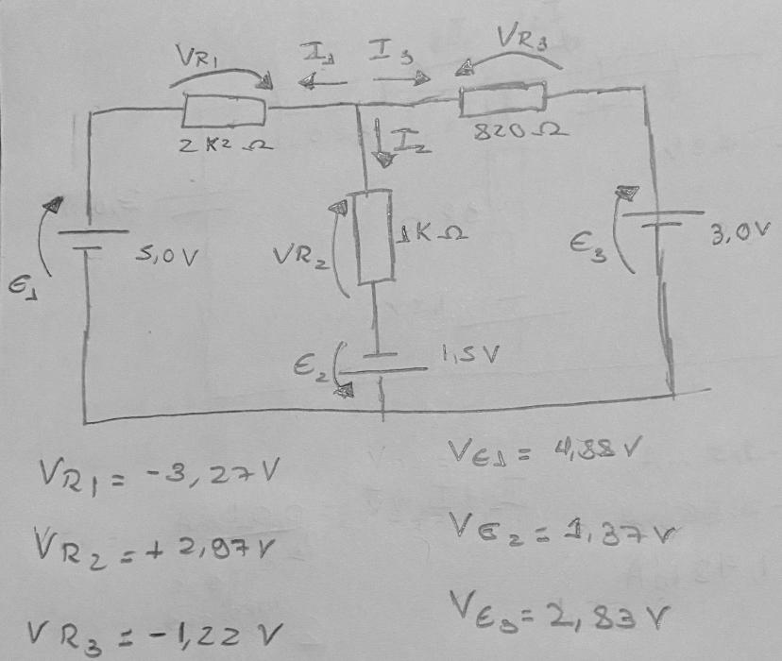



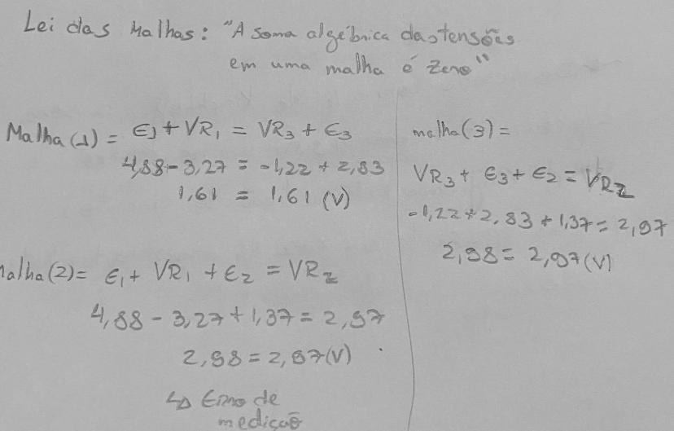

***Igor Eiki Ferreira Kubota - 19.02466-5***

***Guilherme Cury Galli - 19.00374-9***

***Laboratório de Circuitos Analógicos – 14/09/2020***